2024年江苏省徐州市中考道德与法治真题
（满分：50分；考试时间：50分钟）
一、选择题（在下列各题的四个选项中，选择一项最符合题意的。本部分共13题。每题2分，共26分）
1. 某中学合理设计课间活动，在制定完善的安全措施前提下，鼓励学生走出教室，积极参与有益的课间活动。这一做法（ ）
①有利于提高学生的学习效率
②能够确保学生得到全面发展
③能够消除学生学习压力
④有助于学生养成健康的生活方式
A. ①② B. ①④ C. ②③ D. ③④
2. 对漫画《训》（见下图）的理解正确的有（ ）
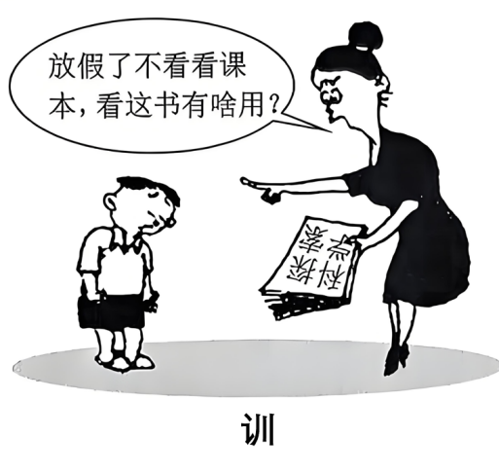
①母亲要正确培养孩子兴趣爱好 ②母亲有适应社会发展的教育观念
③母亲与孩子沟通时要控制好情绪 ④孩子对母亲的训诫应该一切照办
A. ①② B. ①③ C. ②④ D. ③④
3. 有人说，个人的努力是加法，团队的努力是乘法。对此观点理解正确的是（ ）
A. 集体为个人搭建了交往的平台
B. 维护集体利益必须放弃个人利益
C. 集体成员之间的相互竞争是集体发展的动力
D. 个人的力量是有限的，集体的力量是强大的
4. 课堂上，老师在PPT中呈现了以下两则信息。据此推断，本节课的议题最有可能的是（ ）
信息一 | 信息二
“感动中国2023年度人物”张雨霏说：“在我心中，如果只为了自己的梦想，它挺微不足道的；如果把国家的责任扛在肩上，就只有一个字‘做’！” | 神舟十八号航天员李广苏，读中学时就立志成为一名空军飞行员。在谈及首次飞天之路时，他说：“能够为祖国出征太空是我莫大的幸福。”

A. 坚持国家利益至上 B. 劳动成就今天
C. 承担责任的代价 D. 正确面对挫折
5. 传统书信包含着丰富的礼仪内容，但在信息化时代，人们通过即时通信工具传递信息时，礼貌用语、礼仪规范往往被省略了。其实，不管是竹简木牍时代，还是纸质文明乃至互联网时代，文明有礼都是不可或缺的。这启示我们（ ）
①应完全继承我国的传统礼仪
②要正确对待中华传统文化中的礼
③文明有礼促进人们友好交往
④生活中的礼主要表现为书信礼仪
A. ①③ B. ①④ C. ②③ D. ②④
6. 新修订的保守国家秘密法规定，国家采取多种形式加强保密宣传教育……普及保密知识，宣传保密法治，增强全社会的保密意识。这告诉我们（ ）
A. 公民隐私权的法律保障得到了进一步加强
B. 公民要增强履行维护国家安全义务的意识
C. 坚持总体国家安全观的宗旨是保守国家秘密
D. 保守国家秘密是公民最基本、最重要权利
7. 某中学法治社团的同学们围绕“合法权益受到侵害时，你的做法是什么”这一问题在学校展开调查，调查结果（如下图）表明，该校同学（ ）
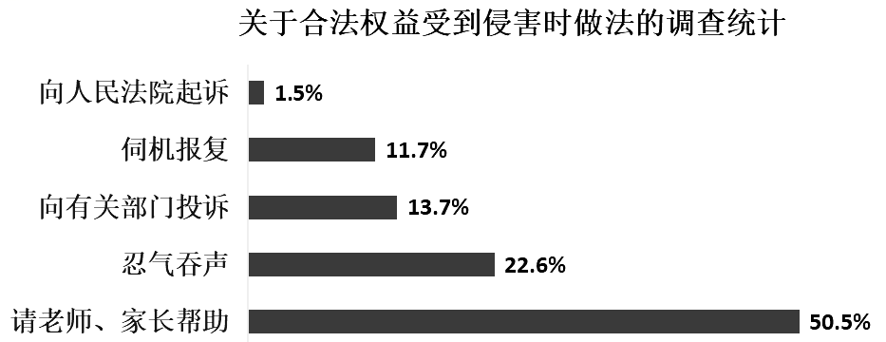
A. 明辨是非的能力得到了普遍提高
B. 都是通过法律服务机构来维权的
C. 维护合法权益的首要手段是诉讼
D. 依法维权的意识和能力需要加强
8. 下列生活情境能直接体现“权利义务相统一”的是（ ）
A. 小华的文章被某期刊选用并发表
B. 小敏的爸爸主动缴纳个人所得税
C. 小丽的妈妈被选举为区人大代表
D. 小颖因努力学习获得了“学习标兵”称号
9. 根据宪法制定的爱国主义教育法将爱国主义教育写入法律、形成制度，旨在以法治方式推动保障爱国主义教育广泛深入开展。上述信息表明（ ）
A. 爱国主义是时代精神的核心
B. 爱国主义教育的内容不断丰富
C. 宪法是其他法律的立法基础和立法依据
D. 要重视发挥法律的教化作用
10. 第十四届全国人民代表大会常务委员会第三次会议通过了《中华人民共和国无障碍环境建设法》，自2023年9月1日起施行。该法在加强无障碍环境建设，保障残疾人、老年人平等、充分、便捷地参与和融入社会生活等方面作出明确规定。对上述信息理解正确的是（ ）
A. 法律有规范和保护作用 B. 特定人群的基本权利不断扩大
C. 我国人口老龄化加剧 D. 全国人大常委会行使了审议权
11. 世界知识产权组织发布的《2023年全球创新指数》显示，我国是前三十名中唯一的中等收入经济体，排名第十二位，在全球五大科技集群中占据三席。也要看到，我国科技领域仍然存在一些亟待解决的突出问题，如重大原创性成果缺乏、底层基础技术和工艺能力不足等。上述信息表明（ ）
①我国深入实施创新驱动发展战略
②创新推动我国经济进入高速增长阶段
③创新是民族振兴、社会进步的基石
④我国要建成世界科技创新强国任重道远
A ①② B. ①④ C. ②③ D. ③④
12. 因果关系是一个事件（即“因”）和第二个事件（即“果”）之间的作用关系。其中，后一事件被认为是前一事件的结果，以下内容属于这种因果关系的是（ ）
选项 | 因 | 果
A | 节约资源和保护环境 | 人口、资源、环境问题
B | 按劳分配 | 生产资料公有制
C | 违法犯罪行为 | 承担法律责任
D | 中国特色社会主义道路 | 中国国情

A. A B. B C. C D. D
13. 100多年来，中国共产党带领人民找到了一条中国式现代化道路，创造了人类文明新形态。中国提出构建人类命运共同体理念、全球发展倡议，为世界贡献了中国智慧、中国方案、中国力量。中国的做法（ ）
①符合和平与发展的时代主题 ②以实际行动彰显了负责任大国形象
③让各国人民都过上了幸福生活 ④消除了世界经济发展不平衡的现象
A. ①② B. ①③ C. ②④ D. ③④
二、非选择题（本大题共3小题，共24分）
14. 实现乡村善治是乡村振兴的重要保障。同学们到践行“枫桥经验”某典型示范村开展研学活动，下面是他们的所见所闻。
镜头一  发挥村党支部的核心引领作用，组建理事会、促进会、监督委员会、互助会等组织，为群众参与家乡建设搭建平台。党员干部冲在前，乡村治理中的诸多难题迎刃而解。 | 镜头二  经常召开村民大会、议事会，会商村民事务。将荒坑废塘打造成湿地公园，开发成集休闲娱乐、农耕体验于一体的综合性旅游项目……村民参与村级事务换来的积分可以兑换成生活用品。 | 镜头三  为了“小事不出村，大事不出镇，矛盾不上交”，成立人民调解委员会，在此基础上，建立“四所一庭”（派出所、司法所、律师事务所、法律服务所、派出法庭）机制，建立跨部门协同数智系统，实现只进一扇门，化解万家事。
结合所学知识，谈谈该地坚持和发展新时代“枫桥经验”给当前乡村治理带来哪些启示。
15. 当刷短视频成为一种习惯，可能随之“刷”走的是你的健康、意志、学业……某中学给全校同学布置了一个特殊的假期实践性作业，请你参与并回答相关问题。
 | 任务一 | 任务二 | 任务三
任务主题 | 了解看短视频的利弊；学习领会相关法律文件要求 | 拍摄“拒绝沉迷短视频”宣传片 | 探究家庭成员拒绝沉迷短视频的方法
任务内容 | 上网搜集资料，列出看短视频的利弊；搜集近年来国家为未成年人筑牢网络保护屏障出台的法律及文件，自觉学习规范要求 | 设计、拍摄、剪辑时长为1分钟的短视频；参加校园网优秀作品征集活动 | 如何拒绝沉迷短视频？我与家长有这样一个约定

（1）完成任务一需要具备怎样的搜集获取信息的能力？
（2）根据任务二，写出你制作的短视频被评为优秀作品应该符合的要求。
（3）“拿起手机与网络共处，放下手机与生活相处”。写出任务三中你与家长的约定。
16. 某校学生针对徐州琴书的发展情况开展项目化学习活动，请你参与并回答相关问题。
【我发现】徐州琴书是中国三大琴书之一，在淮海地区传承了约有300年。徐州琴书以徐州方言演唱，乡土气息浓郁，既有南方曲艺的婉转灵秀，又有北方曲艺的粗犷激昂，以其独特的方式记载了徐州的历史、习俗、民生状况和民间故事，是徐州农业文明的重要精神标志，具有重要的文化价值。2008年6月，徐州琴书被批准列入国家非物质文化遗产名录。
（1）徐州琴书入选国家非物质文化遗产名录有何重要价值？
通过调查，同学们了解到徐州琴书的社会普及情况（下图）；同学们还发现：近年来，随着信息化的发展和多元文化的影响，加之中年艺人改行、少有年轻人学习等原因，造成演员人数减少、人才流失；年轻人喜欢在小剧场里听戏，坐在露天场地听书不习惯，而这种场馆又相对较少……
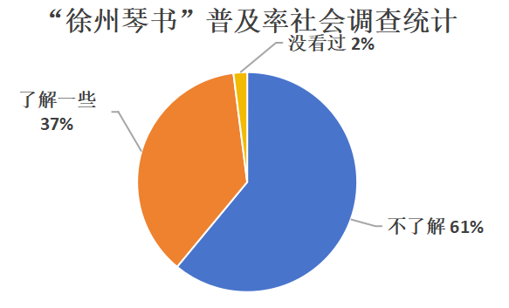
（2）结合调查中发现的问题，提出两条合理化建议。
【我传承】同学们组建了专门社团，学校也专门创办了琴书班，开展琴书学习、表演等活动。一年之后，同学们获得了新的数据（下图）。他们还对部分市民因徐州琴书“创作内容吸引力不强、表演方式较为单一”而不感兴趣的问题作深入研究，提出了许多有创意的做法，交给政协委员张老师，为其提案提供参考。
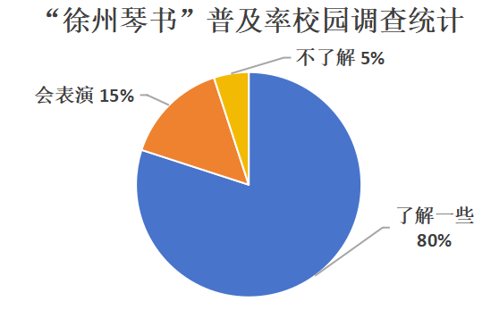
（3）同学们通过此次项目化学习，在增强文化自信方面最大的收获是什么？他们提出的创意做法可能有哪些？

